**学习主题：感受月夜美景（二）**

**学程拓展**

1. **下图红框中上下两个音的音程关系是（ ）。**

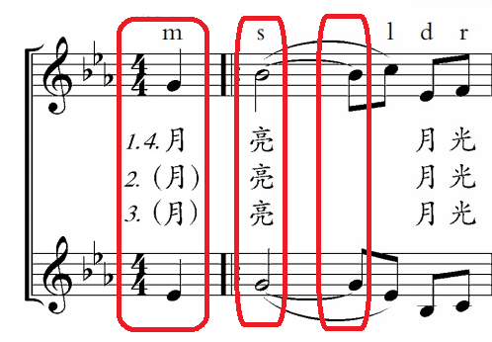

1. 二度关系 B. 三度关系
2. 四度关系 D. 五度关系
3. **请你用红色和黄色分别圈出节奏相同的乐句。**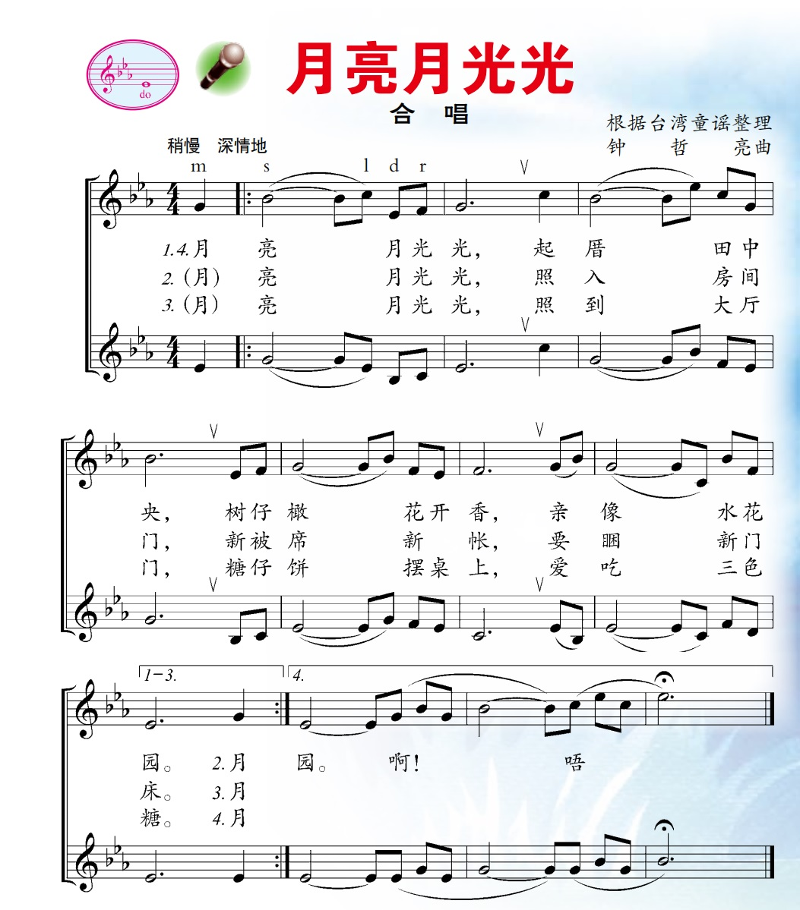
4. **请你尝试随歌曲边听一声部，边唱第二声部给你的家人听，做到声音柔美和谐。**

**答案**

第1题正确答案：B

第2题正确答案：

